Рекомендательный список литературы
Варавва, И. Гомон Дикого поля : Стихотворения и поэмы / И. Варавва. - Краснодар : Сов.Кубань, 2000. - 608 с.
Варавва, Иван. Отечества [Текст] : Стихотворения и поэмы / И. Варавва. - Краснодар : Сов.Кубань, 2001. - 608 с.
Варавва, Иван. Ты, Кубань, ты наша Родина... [Текст] : нотный сборник / И.Ф. Варавва. - Краснодар : Периодика Кубани, 2007. - 376 с.
Варавва, Иван. Казачий кобзарь [Текст] : сборник поэзии / И.Ф. Варавва. - Краснодар : Советская Кубань, 1997. - 544 с. : рис.
Варавва, И.Ф. Казачья бандура [Текст] : Думы, песни и легенды кубанских казаков / И. Варавва. - Екатеринодар : Кубанская Казачья Рада, 1992. - 367с.
Варавва, Иван. Отцовская хата [Текст] / И. Варавва. - Краснодар : Традиция, 2013. - 200 с. - (Библиотека кубанского школьника).
Варавва, И.Ф. Бежит река Кубанушка [Текст] : Песни, баллады, думки / И.Ф. Варавва. - Краснодар : Кн. изд- во, 1981. – 160 с.
Варавва, И.Ф. Ехали казаченьки [Текст] : Стихотворения / И.Ф. Варавва. - Москва : Мол. гвардия, 1983. - 80 с. : ил.
Варавва, И.Ф. Казачий шлях [Текст] : Книга стихов / И.Ф. Варавва. - Москва : Современник, 1979. - 126 с. - (Новинки «Современника»).
Варавва, И.Ф. Три сказки [Текст] / И.Ф. Варавва ; худож. Т.А. Жученко. - Краснодар : Кн. изд- во, 1988. - 80 с. : ил.

Центральная городская библиотека

353290 г. Горячий Ключ,
ул. Ленина, 203/1
Тел.: (86159) 3-74-41
e-mail: biblioteka.gorkluch@gmail.com
www.librarygk.ru

Часы работы
10.00-18.00
Без перерыва
Выходной – понедельник

Последний день месяца – санитарный

МБУК «ЦБС»

Центральная городская библиотека

Отдел методической работы

Варавва Иван Фёдорович

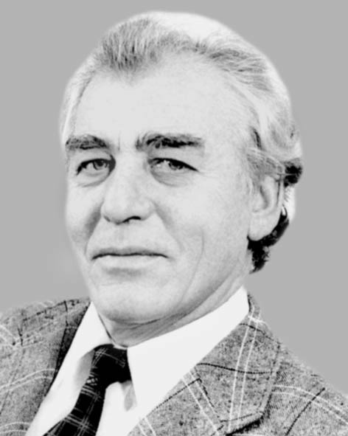

Горячий Ключ

2018

Варавва Иван Фёдорович - кубанский поэт, лауреат литературных премий, почетный гражданин Краснодара.
Иван Федорович Варавва родился 5 февраля 1925 года в хуторе Новобатайском Самарского района Ростовской области в семье переселенцев с Кубани. С 1932 г. жил в Краснодарском крае. Его предки были реестровыми казаками в Запорожской Сечи, отважными первопроходцами Черномории. Со школьной скамьи семнадцатилетним юношей он идет на фронт защищать родную землю от немецко-фашистских захватчиков. Был ранен и тяжело контужен, но дошел до Берлина победителем. В 1942 году в армейской печати появляются его первые стихи. На творчество начинающего поэта обратили внимание известные мастера — Александр Твардовский и Владимир Сосюра, ставшие его первыми учителями и наставниками. В московском Литературном институте им. М.Горького, молодой поэт подружился также с ученым-фольклористом В.М. Сидельниковым, который на всю жизнь увлек его собиранием песенного народного творчества.
В 1950 году И.Ф. Варавва закончил литературный институт и возвратился на Кубань, в старинную казачью станицу Староминскую. Через год увидела свет его первая книжка лирики «Ветер с Кубани». Одним за другим выходят сборники «На старых кордонах», «Кубанское лето», «Звезды в тополях», «Девушка и солнце», «Золотая бандура» и многие другие. Уже в первых книгах заметно влияние на творчество И.Ф. Вараввы народной песни, бытующей на Кубани на основе русского и украинского языков. Став журналистом краевой газеты, он значительно расширяет свою поэтическую географию, знакомясь с жизнью земляков в самых отдаленных уголках казачьей земли. Учеба на Высших сценарных курсах в Москве сближает его с выдающимся украинским режиссером и сценаристом А.П. Довженко. Новые книги: «Огонь горицвета», «Песня гайды», «Казачий шлях», «Соколиная степь» — закрепляют за ним славу непревзойденного певца родных ковыльных просторов, широкой казацкой души.
Этапным в творчестве Ивана Федоровича стал фольклорный сборник «Песни казаков Кубани», выпущенный Краснодарским книжным издательством в 1966 году. За то, что поэт осмелился включить в него украинский национальный гимн «Ще не вмерла Украина...», бытовавший на Кубани как популярная народная песня, власти подвергли его жесткой критике. Но поэт продолжает работать над популяризацией народного слова, издав через некоторое время обширный сборник переводов и поэтических переложений на русский язык черноморских (украинских) народных песен «Казачья бандура». Поэт все чаще создает свои новые произведения на черноморском диалекте украинского языка, особенно когда обращается к казачьей старине. Самое крупное из них — комедия «Хорош дом — да морока в нем», поставленная Краснодарским государственным академическим театром драмы имени М.Горького к 70-летию И.Ф.Вараввы. Эта комедия, как и лирика, написанная на старокубанском наречии, включена в сборник его лучших избранных произведений «Казачий кобзарь» (1997 г.).
Музыку на тексты И.Ф. Вараввы написали десятки известных и самодеятельных композиторов, в том числе Александров, Пономаренко, Плотниченко, Захарченко, Пономарев, Волченко. Песни на его слова звучали в двух художественных фильмах, сотни раз исполнялись профессиональными и самодеятельными коллективами.
Иван Федорович Варавва — лауреат литературной премии имени А.Твардовского (1996), нескольких литературных премий Кубани. Почетный гражданин Краснодара (1995), почетный гражданин болгарского города Несебрь (1975), почетный колхозник колхоза «Сопка Героев» Крымского района (1979), народный поэт Республики Адыгея (2000).
Награжден орденами Отечественной войны II и I степени (1944, 1984), Красной Звезды (1970), «Знак Почета» (1987), медалями «За отвагу» (1943), «За оборону Кавказа» (1944), «За освобождение Варшавы» (1945), «535 лет Грюнвальдской битве» (1945), «За взятие Берлина» (1945), пятнадцатью юбилейными медалями, медалью «Герой труда Кубани» (2005).В прошлом являлся Депутатом краевого Совета депутатов трудящихся нескольких созывов.
Умер Иван Федорович 13 апреля 2005 года в возрасте 80 лет.

